Nazwa zadania: „ROWEROWY START”

Lp. | Element robót | Jednostka | Ilość | Cena jedn. brutto | Wartość brutto
1 | Podbudowa z kruszywa stabilizowanego mechanicznie | m² | 850 | 104,55 zł | 88 867,50 zł
2 | Nawierzchnia poliuretanowa | m² | 850 | 196,80 zł | 167 280,00 zł
3 | Obrzeża betonowe z montażem | mb | 220 | 55,35 zł | 12 177,00 zł
4 | Oznakowanie poziome miasteczka | kpl | 1 | 22 140,00 zł | 22 140,00 zł
5 | Ławki parkowe | szt. | 10 | 2 214,00 zł | 22 140,00 zł
6 | Stojak rowerowy 20 stanowisk | kpl | 1 | 5 535,00 zł | 5 535,00 zł
7 | Projekt techniczny + kosztorys | kpl | 1 | 15 950,00 zł | 15 950,00 zł

Całkowity koszt inwestycji: 350 000 zł brutto
Przykłady
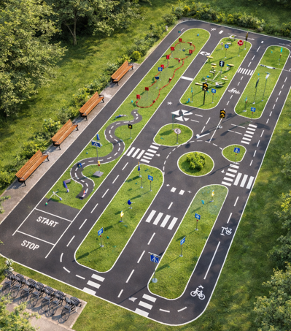
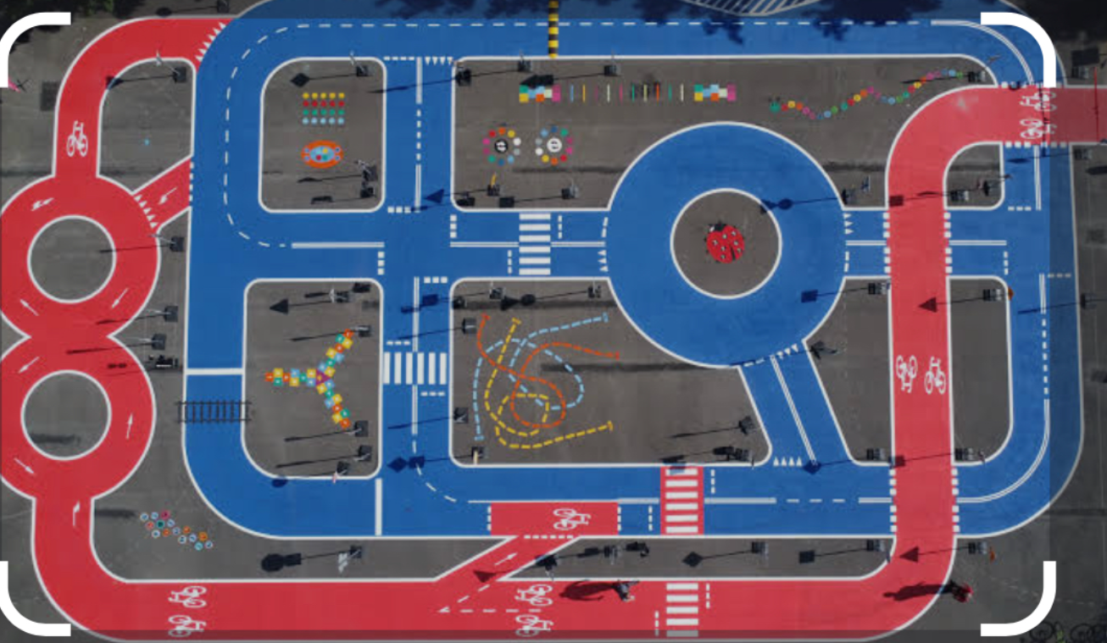

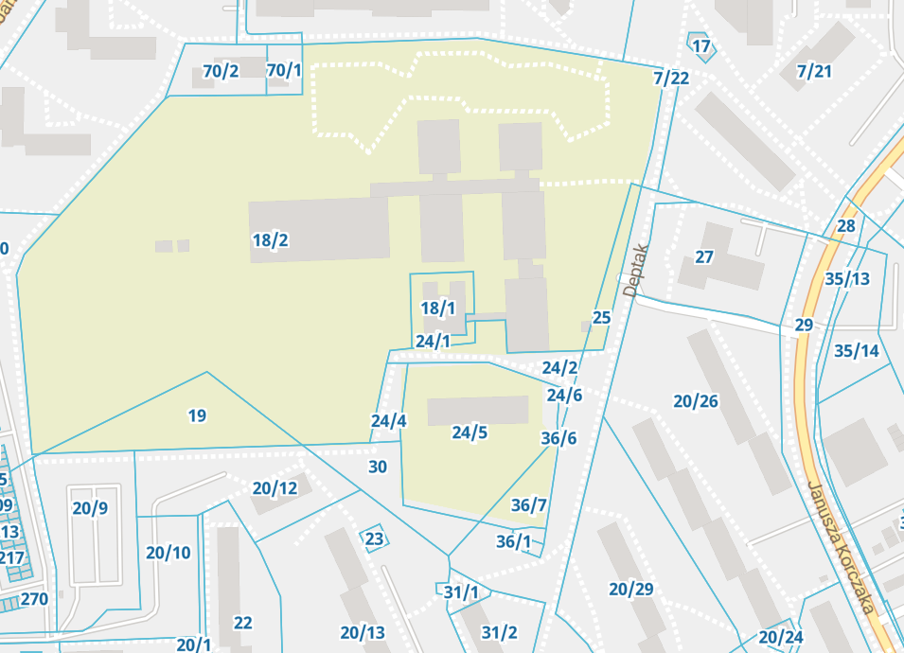
Rowerowy Start

